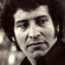 | 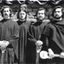 | 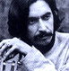 | 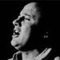 | 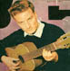
Víctor Jara | Quilapayún | Ángel Parra | Rolando Alarcón | Patricio Manns
Exponentes de la nueva canción Chilena

